Übersicht mögliche Klassenlektüren Französisch

Buch | Inhalt | Niveau | Audio-datei | weitere Unterlagen
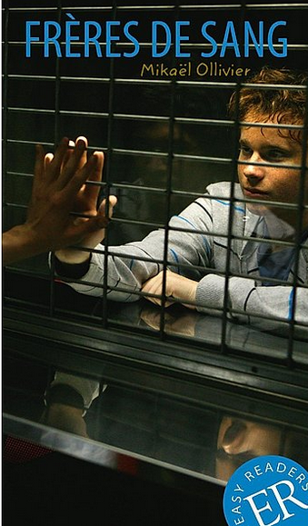 | Frères de sang Krimi  Brice wird verhaftet, weil er fünf Leute getötet hat! Die Polizei hat viele Beweise und Tatmotive gesammelt. Nur Martin, der junge Bruder von Brice, glaubt nicht daran. Er setzt alles in Bewegung, um seinen Bruder zu retten, auch wenn dabei unangenehme Geheimnisse ans Licht kommen. | 11 OS  Niv 1  A2-B1 | nein | Film
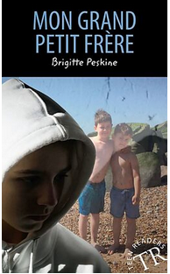 | Mon grand petit frère  Xavier ist begabt und jeder mag ihn. Doch eines Tages erkrankt er schwer an einer Hirnhautentzündung und wird wieder zu einem Kleinkind, das alles neu lernen muss. Ein schwerer Schlag für die ganze Familie. Wie werden Vater, Mutter und der jüngere Bruder Vincent, der im älteren Bruder immer ein Vorbild gesehen hat, mit der Situation umgehen und weiterleben? | 11 OS Niv 2  A1 | nein
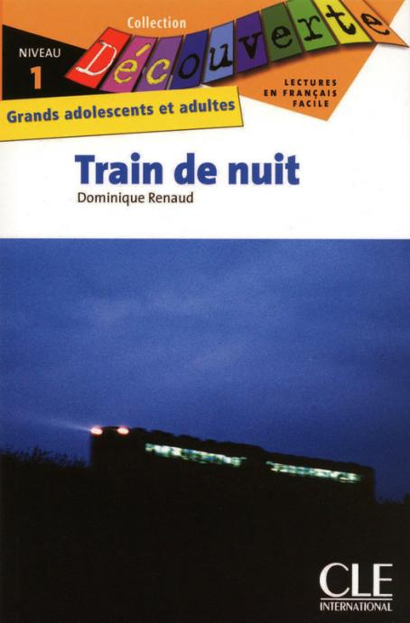 | Train de nuit  Pour son travail, Tehri, une jeune Finlandaise, doit faire un stage à Nice. Elle préfère voyager en train car elle n'aime pas l'avion. C'est l'occasion pour elle de s'arrêter à Prague et de passer un moment avec son père qui habite là-bas. Mais le voyage en train est moins tranquille que prévu... | 10 OS Niv 1  A 2.1 | ja
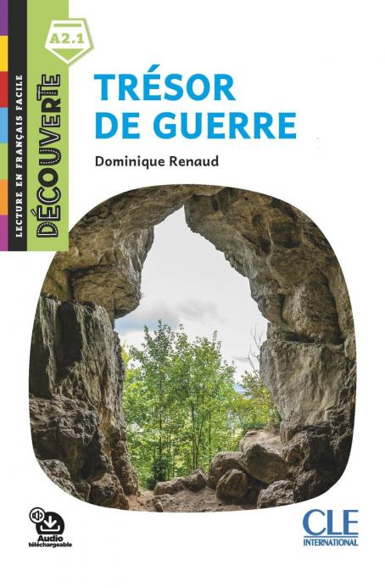 | Trésor de guerre  Gary et Chris sont en vacances à la campagne. Ils décident de jouer les explorateurs et ils visitent une grotte que personne ne connaît. Quelques surprises les attendent... | 10 OS  Niv 2  A 2.1 | ja
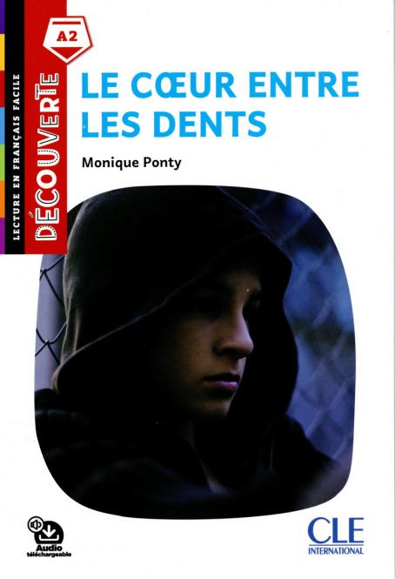 | Le cœur entre les dents  Un grand rouquin fait la loi à l'école. Après s'en être pris à Nicolas, c'est au tour de Bastien d'être victime de taxage. Si ce dernier n'apporte pas d'argent, le malabar menace de s'en prendre à sa copine Lola. Bastien obtempère jusqu'à l'affrontement inévitable. | 10 OS Niv 1  A 2.2 | ja
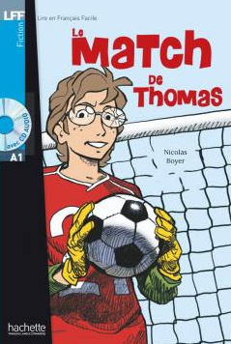 | Le Match de Thomas  Un nouveau, Léo, arrive dans la classe de Thomas. C’est le fils du célèbre présentateur de Télé foot. Léo est rapidement la star de la classe, tout le monde s’habille comme lui, écoute la même musique que lui. Thomas se retrouve un peu rejeté, même par ses meilleurs copains, Kofi et Rémi. Il choisit pourtant de rester lui-même ! | 9 OS  10 OS  Niveau A1 | ja
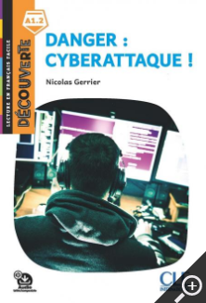 | Danger : Cyberattaque  Comme sa sœur et ses parents, Salomé est passionnée par les nouvelles technologies. La famille a même un assistant personnel : un petit robot qui est le chef d'orchestre de toute la maison. Mais un jour, le petit robot fait des erreurs... que se passe-t-il? | 9 OS  10 OS  Niveau  A1.2 | ja
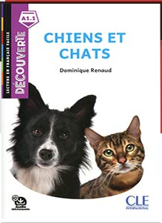 | Chiens et Chats  Théo habite dans un quartier tranquille. Mais un jour, ses parents et ses voisins reçoivent un courrier étrange où il écrit : "Je n'aime pas les chiens". Ici, tout le monde aime les chiens. Mais alors, qui écrit ces lettres ? | 9 OS  Niveau A1.1 | Ja

